Дата | Предмет | класс | Учитель | Тема | Содержание урока
23.09 | Английский | 7 | Фёдорова Г.В. | Школы России. Глаголы говорить, рассказывать | 1.Продолжаем работать по теме раздела 1 «Школа. Обучение в школе».  2. Тема сегодняшнего урока «Школы России. Глаголы говорить, рассказывать.»  3. Чтобы узнать разницу между глаголами to say, to tell, to speak и to talk, которые в принципе все означают «сказать, говорить», прочитайте правило на стр.26 в рамочке «Nota bene».  4. Затем посмотрите видеоурок по этой же теме: https://www.yout ube.com/watch?v=J02bxxgybPk&feature=emb_rel_pause  5. Выполните упр.6 стр.26 в тетради для закрепления правила.  6 Узнайте, насколько вы хороший ученик, выполнив небольшой «тест» в упр.7 стр.27. После выбора ответов подсчитайте ваши баллы и прочитайте свои оценки.  7. Д.з. упр.9 стр.27
23.09 | Алгебра | 7 | Асманова А.А. | Тождества | Здравствуйте, ребята!  Запишите число 23.09.20. Тема: «Тождества»  Посмотрите и запишите конспект видеоурока, где нужно останавливайте и спокойно записывайте. https://www.youtube.com/watch?v=lcejUgZX3W4.  Решите № 92(а;б) и №95. 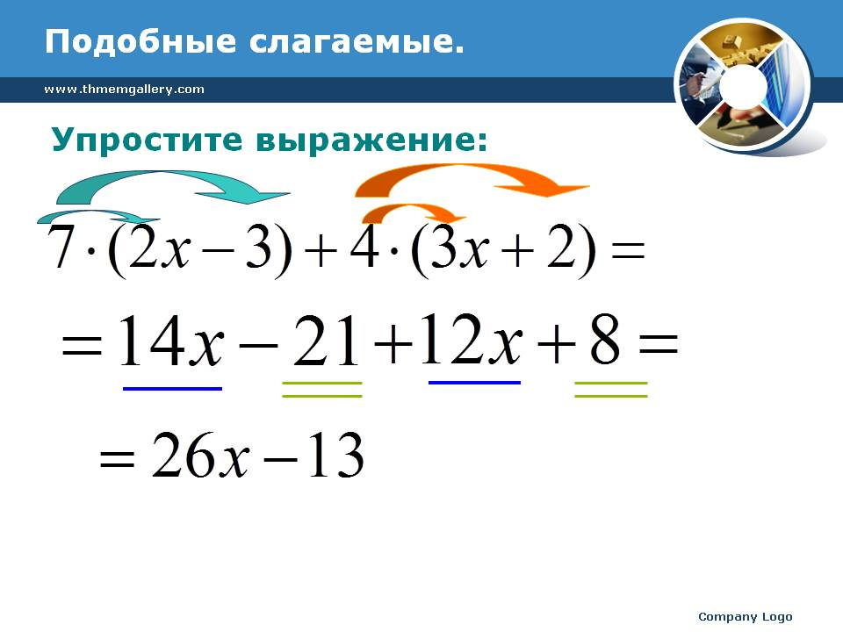  Выполненные работы отправляйте л.с. в вайбер.
23.09 | Алгебра | 7 | Асманова А.А. | Тождественные преобразования | Сделайте скан экрана и ответьте на тест. Выполненные работы отправляйте л.с. в вайбер до 18.00.

